Ruta 10 - El Mirador 360º del Cahíz - Nivel esfuerzo 3 -
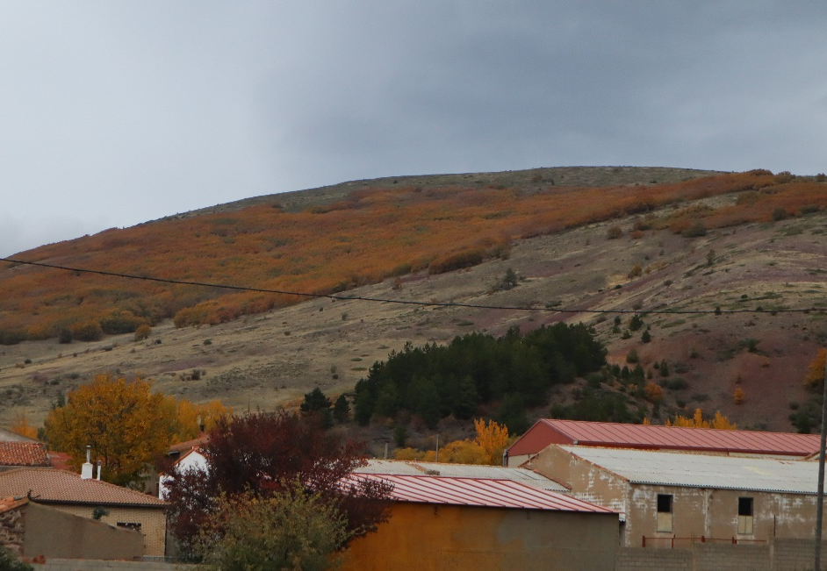
Tipo recorrido: Circular
Distancia: 6,4 km
Tiempo estimado: 2:45 horas
Subida/bajada acumuladas: 500 m
Cota máx/mín: 1.834/1.395m
Dificultad de la ruta - MEDIA
IBP = 60
Orientación: Sin senda marcada pero de fácil orientación al tener siempre a la vista nuestro destino.

Descripción del itinerario …
El Cabezo del Cahíz es una altura relevante en el centro de la sierra del Moncayo, prácticamente exenta en su ubicación, lo que le confiere un valor singular como mirador natural 360º y en cuyas faldas está ubicado Beratón.
Iniciamos el recorrido en el Ayuntamiento y bar de Beratón. Recomendamos beber agua antes de la salida en la Fuente, a menos de 50m de nuestro punto de inicio, manantial muy apreciado en toda la comarca y al que acuden a recoger agua desde pueblos vecinos (el agua es No Tratada).
Salimos del pueblo en dirección al cementerio, seguimos por esa pista en acusado ascenso hasta que después de una larga recta, en una curva a la izquierda la abandonamos para seguir recto por una trocha ligeramente marcada para ahorrarnos una zeta de la pista. Cuando alcanzamos de nuevo la pista, la cruzamos y seguimos recto por unas rodadas claramente marcadas, ayudados por unas marcas amarillas y en dirección a una masa de pinos. Seguimos estas rodadas, y cuando se desdibujan continuamos cerca de la línea de pinos siempre ascendiendo, siguiendo los puntos amarillos.
Esta cima es poco pronunciada, sabremos que hemos llegado a nuestro destino cuando encontramos una piedra vertical de algo menos de un metro, que marca la cima.
Después de contemplar las vistas en 360º que se nos ofrecen, iniciaremos la vuelta dirigiéndonos hacia el sur, para mejor orientarnos, en dirección al último aerogenerador de la izquierda que vemos en la Sierra de enfrente. Al poco tiempo, empezamos a ver el bosque de rebollos (roble melojo) que cubre la ladera oeste del Cabezo del Cahíz, hasta los 1.700 metros. Progresivamente nuestro recorrido nos acerca a este bosque, y aproximadamente a 1 km (20 min) desde que salimos de la cima, encontramos un corte en el bosque que nos permite cruzarlo hacia la derecha. (Ver flecha roja pintada en la foto) Salimos a una ladera de fuerte pendiente por la que bajamos en dirección a una construcción, el depósito de agua del pueblo. Nos dirigimos hacia esta construcción y, una vez alcanzada, tomamos la pista de mantenimiento hacia el pueblo en el que entramos al lado de la Antigua Fuente.
No dejar de observar …
La espléndida panorámica que se contempla desde la cima del Alto del Moncayo hacia el noroeste y de la Muela de Añón y las Peñas de Herrera hacia el este.
Los pinos de repoblación, Pino negro (Pinus Unciata) que ocupan estrictamente la cara aragonesa (NE) del Cabezo del Cahíz y que continúan por la mitad aragonesa del Alto de los Almudejos, hacia el este.
Agua disponible durante la marcha …
No hay agua disponible, pero dada la escasa longitud del recorrido no es necesaria. A la vuelta pasamos al lado de la Antigua Fuente de Beratón.
Equipo y fechas recomendadas…
Cualquier época dependiendo de las condiciones meteorológicas. En días ventosos, en la cima puede soplar con más intensidad.

